4.1.1 原子结构
(30分钟 100分)
班级 姓名 成绩

【课时目标】

基础  达标 | 了解原子的构成,掌握原子核外电子排布的规律
素养  突破 | 通过学习原子核外电子排布的知识,认知原子核外电子排布遵循的基本规律及部分规则

【课时必刷】
A级 基础训练题
1.(8分)模型是一种重要的方法,下图是几位有代表性的科学家及他们提出的原子结构模型,这些模型建立的先后顺序是 ( )
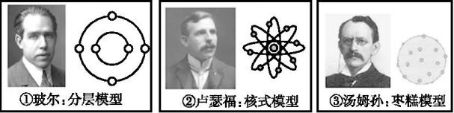
A.①②③ B.③②①
C.①③② D.③①②
2.(8分)在自然生态系统中,森林和湿地是产生空气负(氧)离子的重要场所。空气中氧分子得到电子就能形成负氧离子($O_{2}^{2-}$)。下列关于$O_{2}^{2-}$的说法正确的是 ( )
A.1 mol $O_{2}^{2-}$的电子数是18N_{A}
B.3个$O_{2}^{2-}$与6个O²⁻的电子总数相同
C.$O_{2}^{2-}$内质子数与电子数之比为9∶10
D.$O_{2}^{2-}$与O²⁻的电子数相同
3.(8分)下图是卢瑟福用带正电的α粒子轰击金箔的实验现象,请结合现象分析原子内部结构。下列说法错误的是 ( )
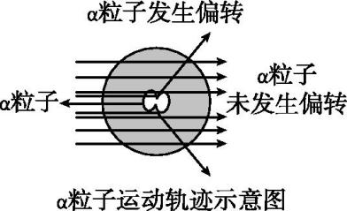
A.绝大多数α粒子能通过,说明原子核很小
B.部分α粒子发生偏转,说明原子核带正电
C.极少数α粒子被弹回,说明原子核的质量很大
D.由α粒子散射实验可推断,原子的体积主要取决于核外电子的运动区域
4.(8分)下列每组的两种粒子的质子数与电子数均不同的一组是 ( )
A.Cl⁻和HS⁻ B.HF和NH₃
C.H₂O和CH₄ D.Na⁺和F
5.(8分)已知三种元素,其原子最外层电子数之和为17,核内质子数之和为31,满足上述条件的一组元素是 ( )
A.N P Cl B.O P S
C.N O S D.O P Cl
6.(8分)某元素原子A的质子数为z,已知B²⁻和A⁺具有相同的核外电子数,则B元素的质子数为 ( )
A.z+1 B.z-3
C.z+3 D.z-1
7.(8分)据Nature报道:科学家发现了宇宙中最早的化学反应产物氦合氢离子(HeH⁺)(其模型如图)。在凝聚态中它会与所有的阴离子、分子或是原子发生作用。它可以使NH₃、H₂O和CO₂质子化,分别形成N$H_{4}^{+}$、H₃O⁺和 HC$O_{2}^{+}$。下列说法不正确的是 ( )
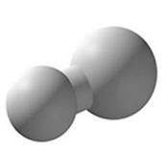
A.HeH⁺与OH⁻结合生成水和He
B.H⁺ 含有1个质子和一个中子
C.N$H_{4}^{+}$与H₃O⁺的电子数相同
D.HC$O_{2}^{+}$与HCOO⁻的质子数相同
8.(8分)工厂的氨氮废水可用电化学催化氧化法加以处理,NH₃在某电极表面的氧化过程的微观示意图如下(另一电极上通入O₂)。下列说法正确的是 ( )
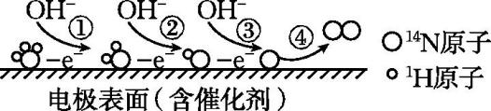
A.0.16 g N$H_{2}^{\text{-}}$含有的质子数为0.9N_{A}
B.上述过程涉及的10电子微粒有OH⁻、NH₃、N$H_{2}^{\text{-}}$、NH²⁻、N³⁻
C.NH₃中的中子数为10
D.过程④形成的单质中,质子数与中子数相同
B级 素养提升题
9.(8分)中国科学技术大学与美国科学家合作制造了迄今最重反物质粒子——反氦4。“反粒子”与其对应的正粒子具有相同的质量和相同的电量,但电荷的符号相反。下列描述不正确的是 ( )
A.“反氦4”的原子结构示意图为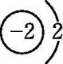
B.“反氦4”由2个带正电荷的质子和2个带负电荷的电子构成
C.一个碳12原子的质量约是一个“反质子”质量的12倍
D.反物质酸、碱中和反应的实质是H⁻+OH⁺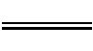H₂O
10.(12分)根据下列叙述,写出元素名称并画出原子结构示意图。
(1)A元素原子核外M层电子数是L层电子数的一半: 。
(2)B元素原子的最外层电子数是次外层电子数的1.5倍: 。
(3)C元素形成的阴离子C⁻与Ne原子具有相同的电子层结构: 。
(4)D元素的次外层电子数是最外层电子数的$\frac{1}{4}$: 。
C级 情境创新题
11.(16分)回答下列问题:
(1)已知R⁻的原子核内有n个中子。R原子的质量数为m,则W g R⁻含有的电子的物质的量为 。
(2)5.6 g N₂与 g CO所含的电子数相同。
(3)一定量的液态化合物XY₂,在一定量的O₂中恰好完全燃烧,化学方程式为XY₂(l)+3O₂(g)XO₂(g)+2YO₂(g)。冷却后,在标准状况下测得生成物的体积是1344 mL,密度是2.56 g·L⁻¹,则:
①反应前O₂含有的电子数的物质的量是 。
②化合物XY₂的摩尔质量是 。
③若XY₂分子中X、Y两元素的质量之比为3∶16,则Y元素的原子结构示意图是 ,X与Y的质子数之比为 。

参 考 答 案
1.B 解析:首先汤姆孙发现电子,提出枣糕模型;然后卢瑟福发现原子核,提出核式模型;再是玻尔提出分层模型。顺序为③②①,B项正确。
2.A 解析:1个$O_{2}^{2-}$的电子数是18,1 mol $O_{2}^{2-}$的电子数是18N_{A},A项正确;3个$O_{2}^{2-}$与6个O²⁻的电子总数分别是54和60,B项错误;$O_{2}^{2-}$内质子数与电子数分别是16与18,C项错误;$O_{2}^{2-}$与O²⁻的电子数分别是18与10,D项错误。
3.C 解析:绝大多数α粒子能通过,说明原子核体积很小,A项正确;部分α粒子发生偏转,说明原子核带正电,α粒子途经金原子核附近时,受到斥力而改变了运动方向,B项正确;极少数α粒子被弹回,说明原子核的质量相对于α粒子更大,C项错误;原子核体积很小,原子的体积主要取决于核外电子的运动区域,D项正确。
4.D 解析:Cl⁻中质子数、电子数分别为17、18,HS⁻中质子数、电子数分别为17、18,A项不符合题意;HF中质子数、电子数分别为1+9=10、10,NH₃中质子数、电子数分别为7+1×3=10、10,B项不符合题意;H₂O中质子数、电子数分别为10、10,CH₄中质子数、电子数分别为10、10,C项不符合题意;Na⁺中质子数、电子数分别为11、11-1=10,F中质子数、电子数分别为9、9,D项符合题意。
5.C 解析:N、P、Cl三种元素原子的最外层电子数之和为17,但原子核内质子数之和为39,A项不符合题意;P、O、S三种元素原子的最外层电子数之和为17,但原子核内质子数之和为39,B项不符合题意;N、O、S三种元素原子的最外层电子数之和为17,原子核内质子数之和为31,C项符合题意;O、P、Cl 三种元素原子的最外层电子数之和为18,原子核内质子数之和为40,D项不符合题意。
6.B 解析:核外电子数等于质子数,原子A有z个核外电子,A失去1个电子,带上正电荷变成A⁺,核外有z-1个电子,而B²⁻是由B得到2个电子构成的,B核外电子数为z-1-2,B的质子数为z-3,B项正确。
7.B 解析:HeH⁺中含有氢元素,可使H₂O质子化成为H₃O⁺,与OH⁻结合生成水和He,A项正确;H⁺含有一个质子,无中子,B项错误;N$H_{4}^{+}$与H₃O⁺的电子数都是10,C项正确;HC$O_{2}^{+}$与HCOO⁻的质子数都是23,D项正确。
8.D 解析:0.16 g N$H_{2}^{\text{-}}$的物质的量是0.01 mol,质子的物质的量是0.09 mol,A项错误;OH⁻、NH₃、N$H_{2}^{\text{-}}$、NH²⁻、N³⁻的电子数都是10,但N失e⁻,不可能出现N$H_{2}^{\text{-}}$、NH²⁻、N³⁻,B项错误;NH₃中的中子数为7,C项错误;过程④形成N₂,质子数与中子数都是14,D项正确。
9.B 解析:“反粒子”与其对应的正粒子电荷的符号相反,那么“反氦4”的质子带负电,电子带正电,A项正确;“反氦4”由2个带负电荷的质子、2个反中子和2个带正电荷的电子构成,B项错误;“反粒子”与其对应的正粒子具有相同的质量,所以一个质子的质量与一个“反质子”的质量相等,因此一个碳12原子的质量约是一个“反质子”质量的12倍,C项正确;根据反物质的定义特征,可知反物质酸碱中和反应为H⁻+OH⁺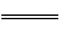H₂O,D项正确。
10.(1)硅,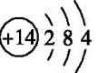
(2)硼,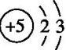
(3)氟,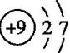
(4)氖,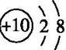
11.(1)$\frac{W\text{(}m\text{-}n+1)}{m}$ mol
(2)5.6
(3)①0.96 mol
②76 g·mol⁻¹
③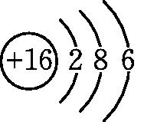;3∶8
解析:(3)①标准状况下,氧气的物质的量为0.06 mol,含有的电子数的物质的量为0.96 mol。
②由化学方程式可知,XY₂的物质的量为0.06 mol×$\frac{1}{3}$=0.02 mol,反应后所得气体质量为2.56 g·L⁻¹×1.344 L≈3.44 g,由质量守恒定律可知,XY₂的质量为3.44 g-1.92 g=1.52 g,则XY₂的摩尔质量为76 g·mol⁻¹。
③设X的摩尔质量为a g·mol⁻¹,由XY₂分子中X、Y两元素的质量之比为3∶16可得$\frac{a}{\frac{\text{(76-}a\text{)}}{2}×2}$=$\frac{3}{16}$,解得a=12,则X的摩尔质量为12 g·mol⁻¹、Y的摩尔质量为32 g·mol⁻¹,X为C、Y为S,Y元素的原子结构示意图是;C和S的质子数之比为3∶8。

